Collège Olympe
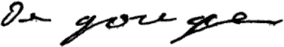

Menus du 24 au 28 novembre 2014
(sous réserve de modifications)

Lundi 24 novembre Mardi 25 novembre

Duo de haricots Surimi
ou salade de betteraves ou œuf dur

Colin en sauce Tomate farcie
Pommes vapeur Riz

Fromage Yaourt

Fruit* Fruit*

* produit frais de saison

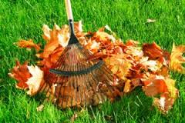

Jeudi 27 novembre Vendredi 28 novembre

Salade d’endives* Concombre à la crème
ou chou rouge*feta ou salade verte jambon

Sauté de dinde aux poivrons Palette de porc
Carottes vichy/poêlée méridionale Haricots beurre/brocolis

Fromage Yaourt

Compote Tarte au chocolat

Le principal Le gestionnaire

N. BONNET O. AUCHTER

